ESPECIFICACIONES TÉCNICAS

- REQUISITOS TÉCNICOS:

- El Hospital Naval Talcahuano, requiere:

- Piochas 30 años servicio fondo color rojo (30 unidades)
- Piochas 20 años servicio fondo color azul (20 unidades)
- Piochas 10 años servicio fondo color blanco (20 unidades)

Piochas metálicas con terminación oro brillante. Logo sobre relieve y fondo colores en esmalte suave blanco, rojo y azul.

Medidas 20 mm de diámetro x 1.5 mm de espesor. Incluye broche modelo mariposa.

Oferente debe entregar los productos dentro de 5 días hábiles después de emitida la orden de compra al proveedor, lo cual debe ser indicado de forma explícita en su cotización.

El proveedor debe señalar en su cotización que acepta pago a 45 días, de no señalarlo de forma explícita, la oferta quedará inadmisible al momento de la apertura.

La modalidad de pago será única en su totalidad, es decir, no existe posibilidad de abonos antes de la emisión de la orden de compra.

El despacho del producto debe ser considerado dentro de la cotización, no se aceptará cotizaciones que señalen despacho con cargo al Hospital.

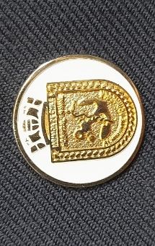
PIOCHA 10 AÑOS SERVICIO (FONDO COLOR BLANCO) 20 UNIDADES.

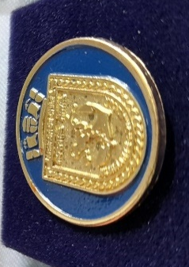
PIOCHA 20 AÑOS SERVICIO (FONDO COLOR AZUL) 20 UNIDADES.

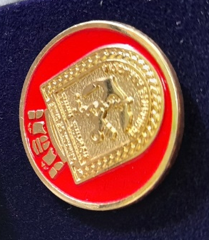
PIOCHA 30 AÑOS SERVICIO (FONDO COLOR ROJO) 30 UNIDADES.

- Los materiales se solicitan con despacho en su totalidad.

